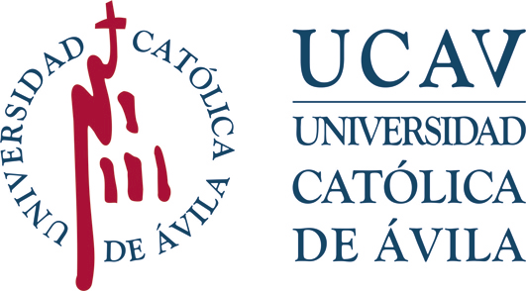 | Impreso: F02-PA01-M  UNIDAD TÉCNICA DE CALIDAD/DEFENSOR UNIVERSITARIO
INSTRUCCIONES DE RECOGIDA DE
QUEJAS, SUGERENCIAS Y FELICITACIONES

CANALES DE RECOGIDA DE QUEJAS, SUGERENCIAS Y FELICITACIONES DE ALUMNOS
El documento F01-PA01 está disponible en la web de la UCAV, en la web del centro y en el Campus Virtual –Blackboard.

Este documento dirigirse al Defensor Universitario y presentarse a través de cualquiera de estas vías:

Opción 1: presencialmente en la secretaria del centro

Opción 2: por correo electrónico calidad@ucavila.es

Opción 3: por correo electrónico defensor.universitario@ucavila.es
Opción 4: por correo postal al Servicio de Calidad. Universidad Católica de Ávila. C/ Los Canteros, s/n. C.P. 05005, Ávila.
Opción 5: a través del apartado instancias del campus virtual.

Todos estos documentos serán recogidos y registrados por la Unidad Técnica de Calidad para su posterior gestión y seguimiento.

CANALES DE RECOGIDA DE QUEJAS, SUGERENCIAS Y FELICITACIONES DEL PERSONAL DE LA UCAV
El documento F01-PA01 está disponible en la web de la UCAV y en la web del centro.

Este documento dirigirse al Defensor Universitario y presentarse a través de cualquiera de estas vías:

Opción 1: presencialmente en la secretaria del centro

Opción 2: por correo electrónico calidad@ucavila.es

Opción 3: por correo electrónico defensor.universitario@ucavila.es
Opción 4: por correo postal al Servicio de Calidad. Universidad Católica de Ávila. C/ Los Canteros, s/n. C.P. 05005, Ávila.
Opción 5: a través del apartado instancias del campus virtual.

Todos estos documentos serán recogidos y registrados por la Unidad Técnica de Calidad para su posterior gestión y seguimiento.

CANALES DE RECOGIDA DE QUEJAS, SUGERENCIAS Y FELICITACIONES DE OTROS USUARIOS
El documento F01-PA01 está disponible en la web de la UCAV y en la web del centro.

Este documento dirigirse al Defensor Universitario y presentarse a través de cualquiera de estas vías:

Opción 1: por correo electrónico calidad@ucavila.es

Opción 2: por correo postal al Servicio de Calidad. Universidad Católica de Ávila. C/ Los Canteros, s/n. C.P. 05005, Ávila.

Opción 3: presencialmente en la secretaria del centro

Todos estos documentos serán recogidos y registrados por la Unidad Técnica de Calidad para su posterior gestión y seguimiento.

